mini-store

دليل لوحة تحكم متجرك
كل ما تستطيع فعله في لوحة التحكم: الطلبات والمنتجات والمخزون وشكل المتجر. الصور من متجر حقيقي على المنصة: «فيلور»، بوتيك أزياء في عمّان.

ما هي لوحة التحكم؟
لوحة التحكم هي المكان الذي تُدير منه متجرك كله: الطلبات والمنتجات والمخزون وشكل المتجر. أي تعديل تحفظه يظهر لزبائنك فوراً.

كيف تدخل؟
1.‏ افتح رابط متجرك وأضف في آخره ‎/admin‎، مثل: ‎velours.mini-store.shop/admin‎
2.‏ اكتب بريدك الإلكتروني وكلمة المرور المؤقتة التي أرسلناها لك.
3.‏ في أول دخول تختار كلمة مرور خاصة بك، وتستخدمها بعد ذلك دائماً.

من الهاتف أو الكمبيوتر
• تعمل اللوحة على الاثنين، بالعربية أو الإنجليزية (زر اللغة في الأعلى).
• على الهاتف تجد الأقسام في شريط أسفل الشاشة: الرئيسية، المنتجات، الأقسام، الطلبات، المخزون، التخصيص.
• زر «عرض المتجر» في الأعلى يفتح متجرك كما يراه الزبون.

الرئيسية: متجرك بنظرة واحدة
أول ما تراه بعد الدخول هو ملخّص متجرك: كم طلباً وصلك، وكم بعت هذا الشهر، وما الذي يحتاج انتباهك.
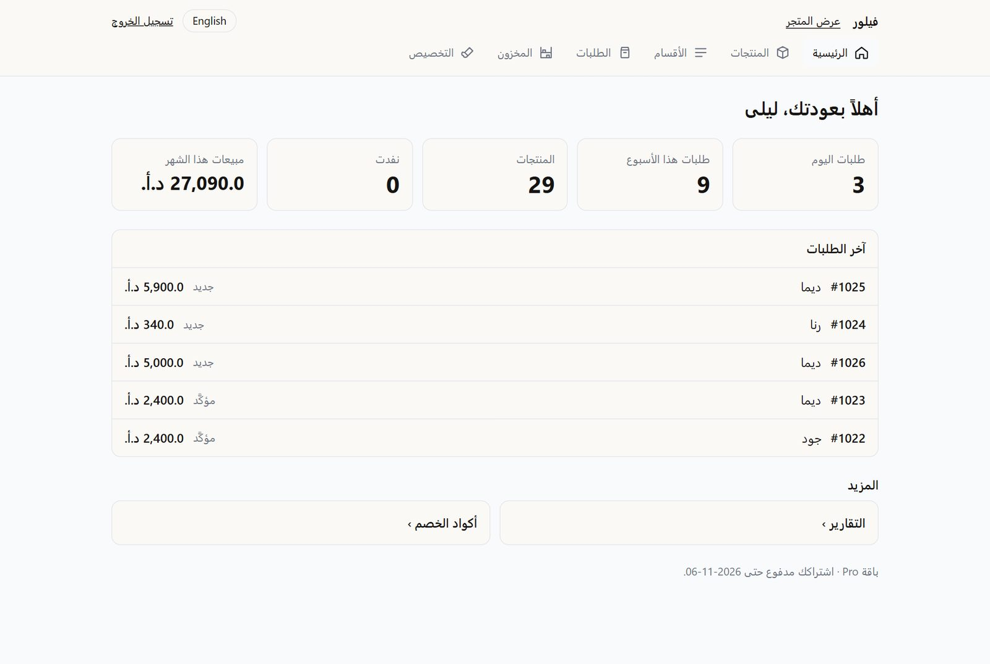
الصفحة الرئيسية على الكمبيوتر
• طلبات اليوم وطلبات هذا الأسبوع.
• مبيعات هذا الشهر بالدينار (الطلبات الملغاة لا تُحسب).
• عدد منتجاتك وعدد النافد منها.
• تنبيه عندما تقترب كمية منتج من النفاد، مع رابط لصفحة المخزون.
• آخر الطلبات بأرقامها ومبالغها وحالتها.
• أسفل الصفحة: اسم باقتك وتاريخ انتهاء اشتراكك، وتنبيه قبل الانتهاء بأيام.
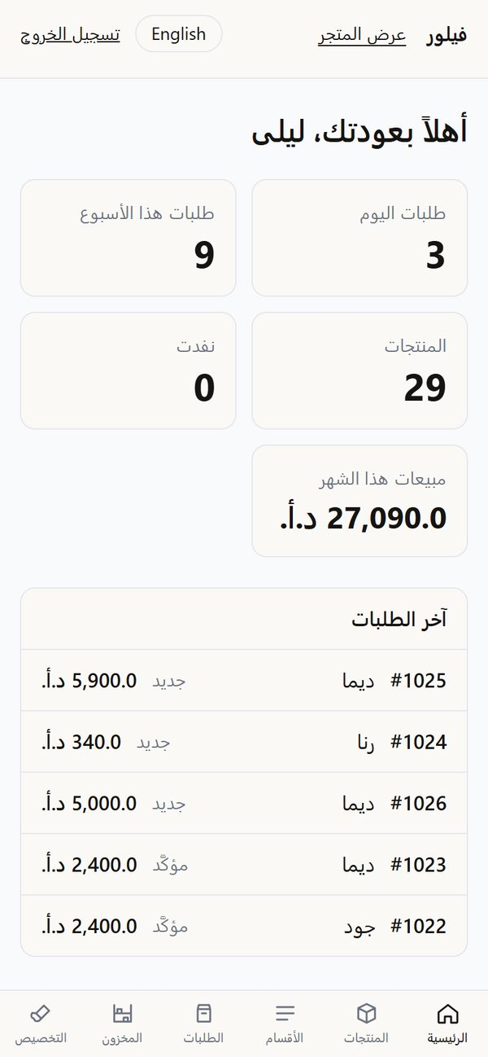
الصفحة نفسها على الهاتف، مع شريط الأقسام

الطلبات: كل طلب بتفاصيله
كل طلب يرسله زبون من متجرك يُحفظ هنا، حتى لو لم يُكمل رسالة الواتساب. الأحدث في الأعلى.
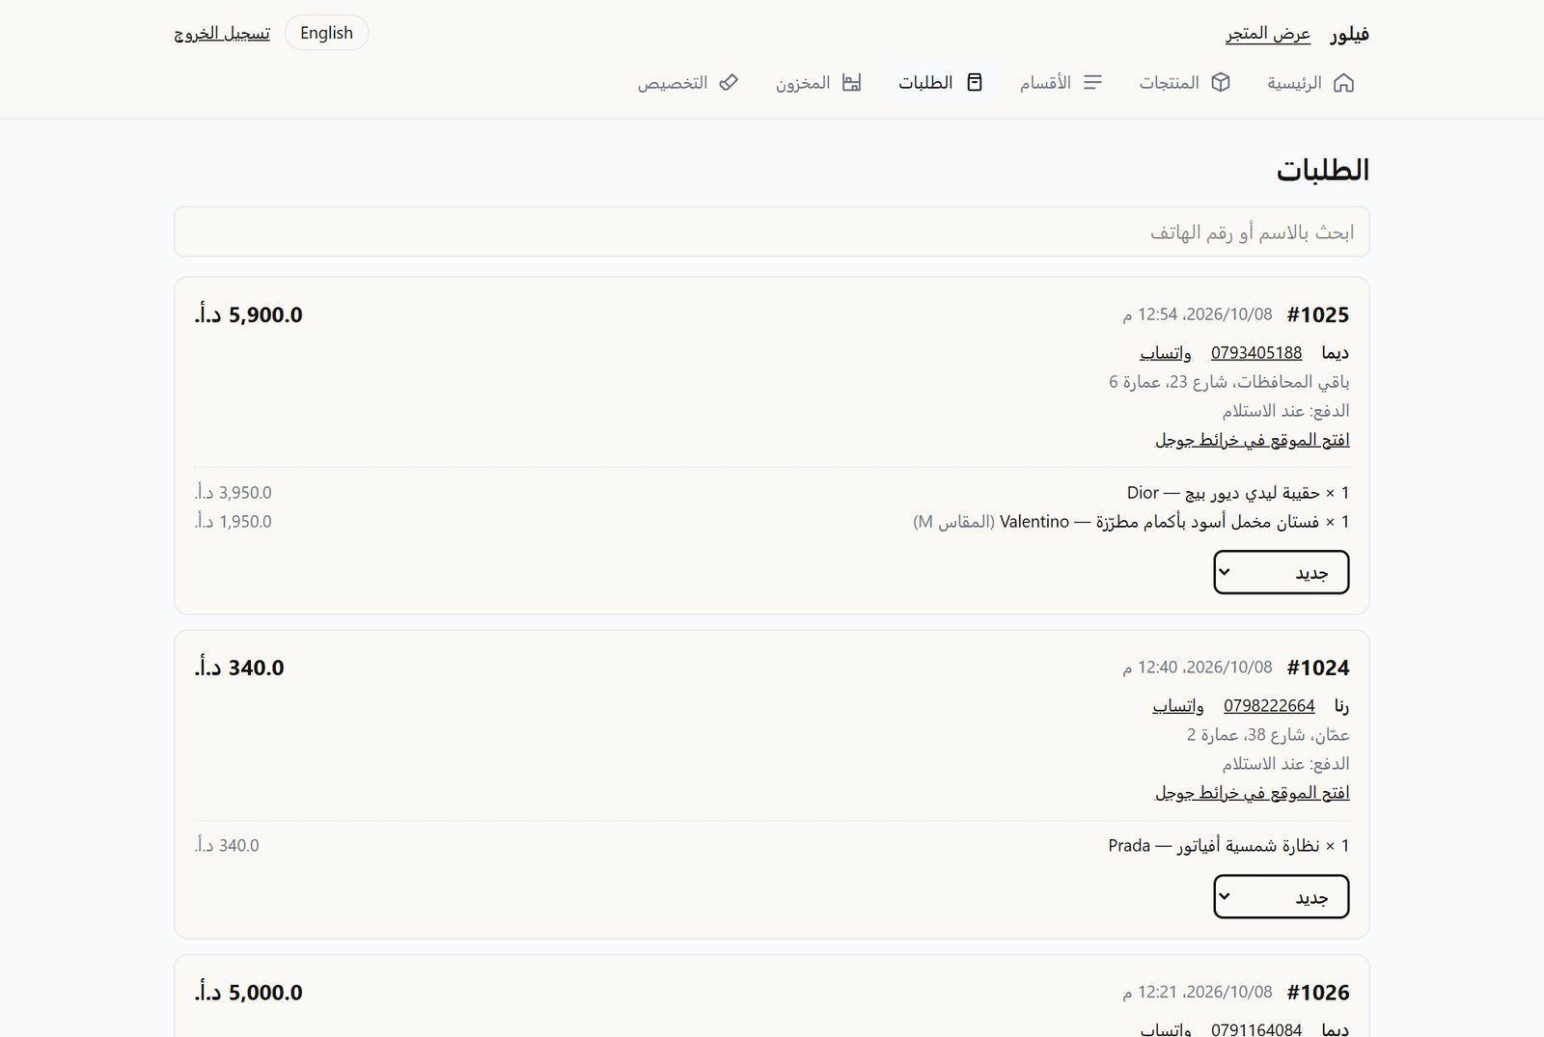
صفحة الطلبات

في كل طلب ترى
• رقم الطلب وتاريخه ووقته.
• اسم الزبون ورقم هاتفه، مع زرّي اتصال وواتساب مباشرة.
• المنطقة والعنوان، ورابط «افتح الموقع في خرائط جوجل» للدبوس الذي وضعه الزبون على بابه.
• القطع بالكميات والمقاسات والألوان والأسعار.
• المجموع ورسوم التوصيل وكود الخصم إن استُخدم، وطريقة الدفع (عند الاستلام أو كليك).

حالة الطلب
تغيّرها من القائمة بجانب كل طلب:
الحالة | متى تستخدمها
جديد | وصل الطلب ولم تؤكده بعد
مؤكَّد | تواصلت مع الزبون واتفقتما
تم التوصيل | استلم الزبون طلبه
ملغى | أُلغي الطلب، وتعود الكميات إلى المخزون تلقائياً

وتبحث عن أي طلب باسم الزبون أو رقم هاتفه من خانة البحث في الأعلى.
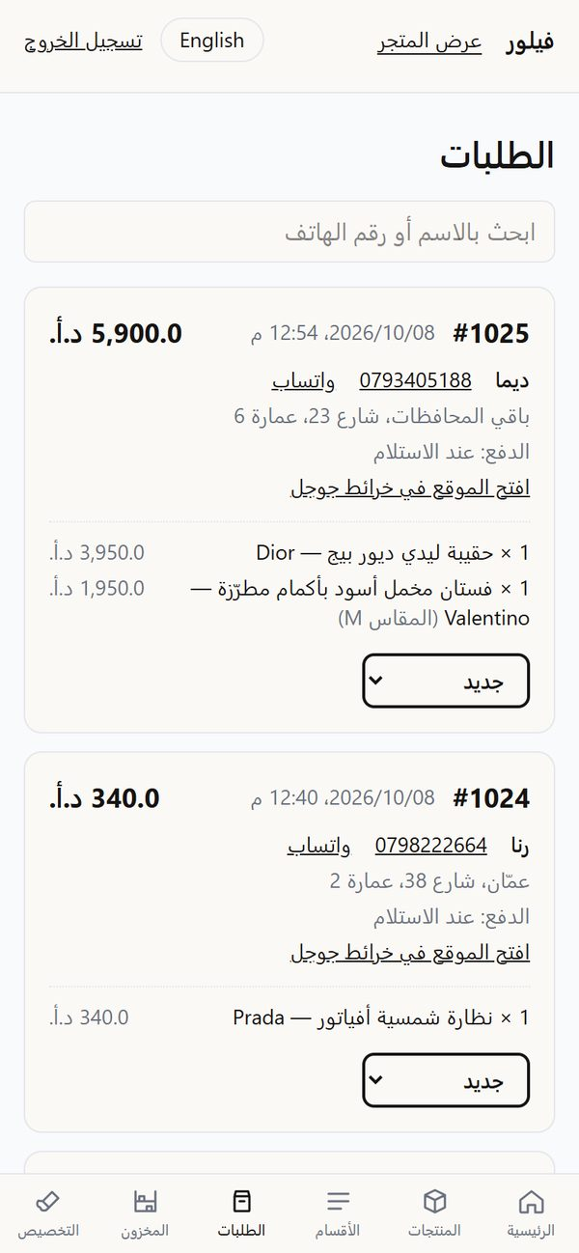
الطلبات على الهاتف

المنتجات: أضف وعدّل من هاتفك
قائمة بكل منتجاتك بصورها وأسعارها وأقسامها، مع بحث سريع وزر «أضف منتجاً». المنتج المخفي أو النافد أو المميّز تظهر بجانبه علامة.
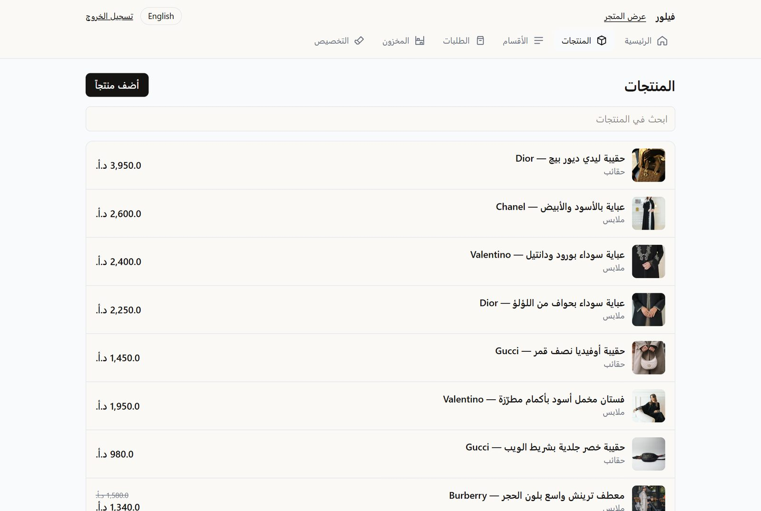
قائمة المنتجات

صفحة المنتج
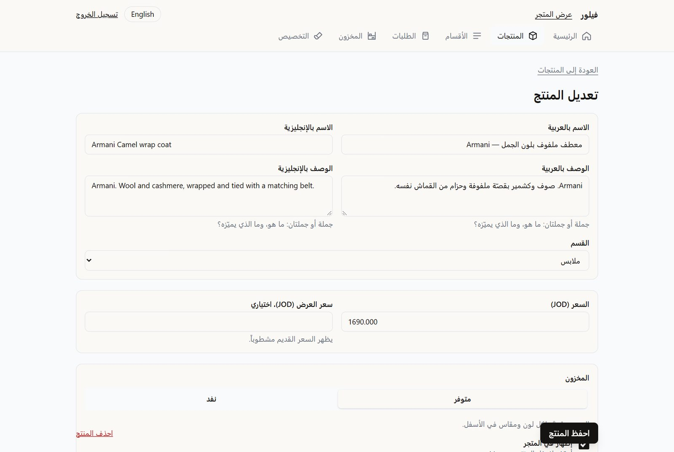
الاسم والوصف والسعر وسعر العرض
• الاسم والوصف بالعربية والإنجليزية، والقسم الذي ينتمي إليه.
• السعر، وسعر العرض الاختياري: يظهر السعر القديم مشطوباً مع ملصق «عرض».
• الصور: حتى 4 صور من كاميرا هاتفك مباشرة، والصورة الأولى هي الرئيسية.
• إظهار في المتجر: أوقفه لإخفاء المنتج دون حذفه.
• مميّز: يظهر المنتج أولاً في الصفحة الرئيسية.

الألوان والمقاسات (للملابس والأحذية والعبايات)
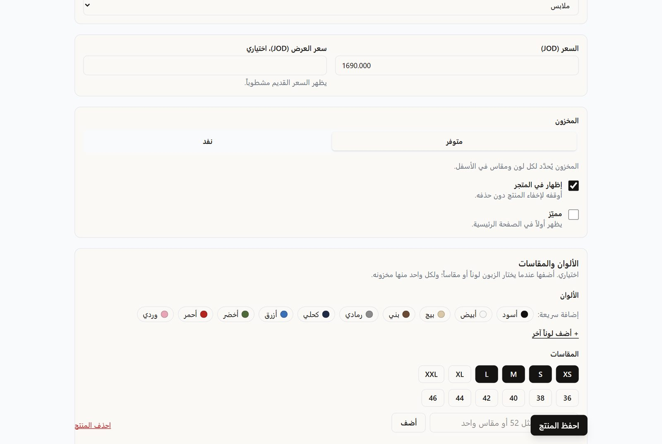
الألوان والمقاسات والمخزون لكل خيار
• أضف الألوان بضغطة من «إضافة سريعة»، ولكل لون صوره الخاصة: يراها الزبون عند اختيار اللون.
• اختر المقاسات (XS حتى XXL، أو أرقام مثل 36 و52)، أو اكتب أي مقاس آخر.
• لكل لون ومقاس كميته، والمقاس النافد يظهر للزبون مشطوباً.
عند الحفظ يظهر المنتج في متجرك فوراً. والمنتج الموجود في طلبات سابقة يُخفى بدل حذفه، حتى تبقى الطلبات كاملة.

الأقسام: رتّب متجرك
الأقسام الرئيسية (مثل: ملابس، حقائب، أحذية) هي الروابط أعلى متجرك. وداخل كل قسم رئيسي تضيف أقساماً فرعية (مثل: فساتين، معاطف) يراها الزبون كأزرار للفلترة.
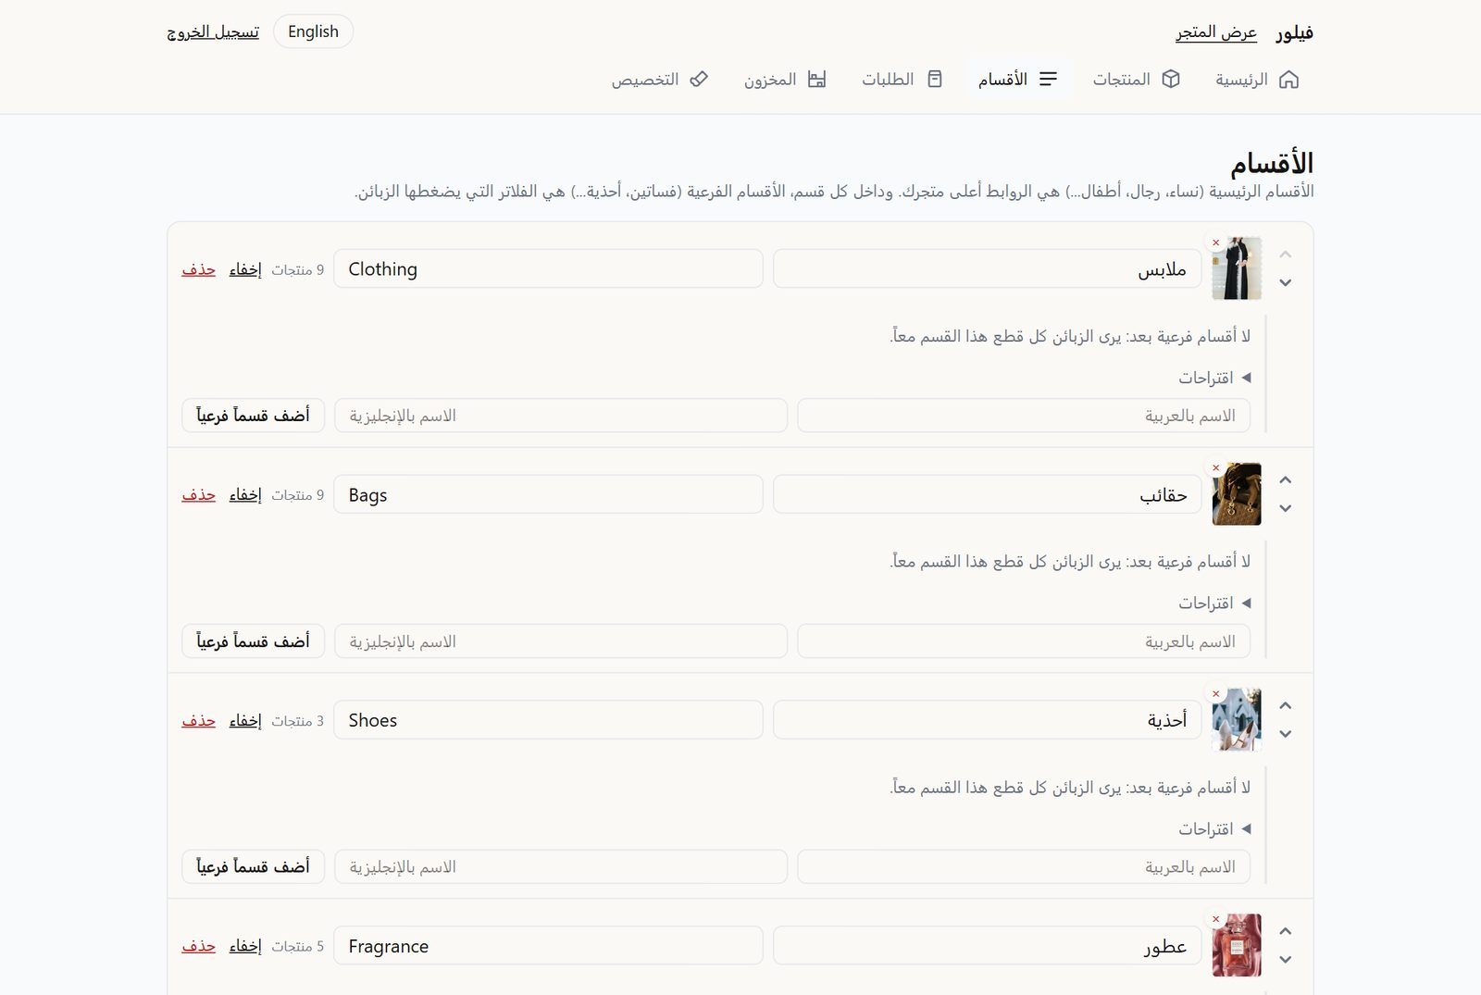
الأقسام الرئيسية والفرعية
• الاسم بالعربية والإنجليزية، واقتراحات جاهزة للإضافة السريعة.
• الأسهم تغيّر الترتيب، و«إخفاء» يخفي القسم دون حذفه.
• صورة لكل قسم (اختيارية): بدونها تظهر صورة أول منتج في القسم.
• حذف قسم لا يحذف منتجاته، تبقى في متجرك بلا قسم.

المخزون: لا تبِع ما نفد
كل منتجاتك ومقاساتها في صفحة واحدة. الطلبات تُنقص الكمية تلقائياً، وإلغاء الطلب يعيدها.
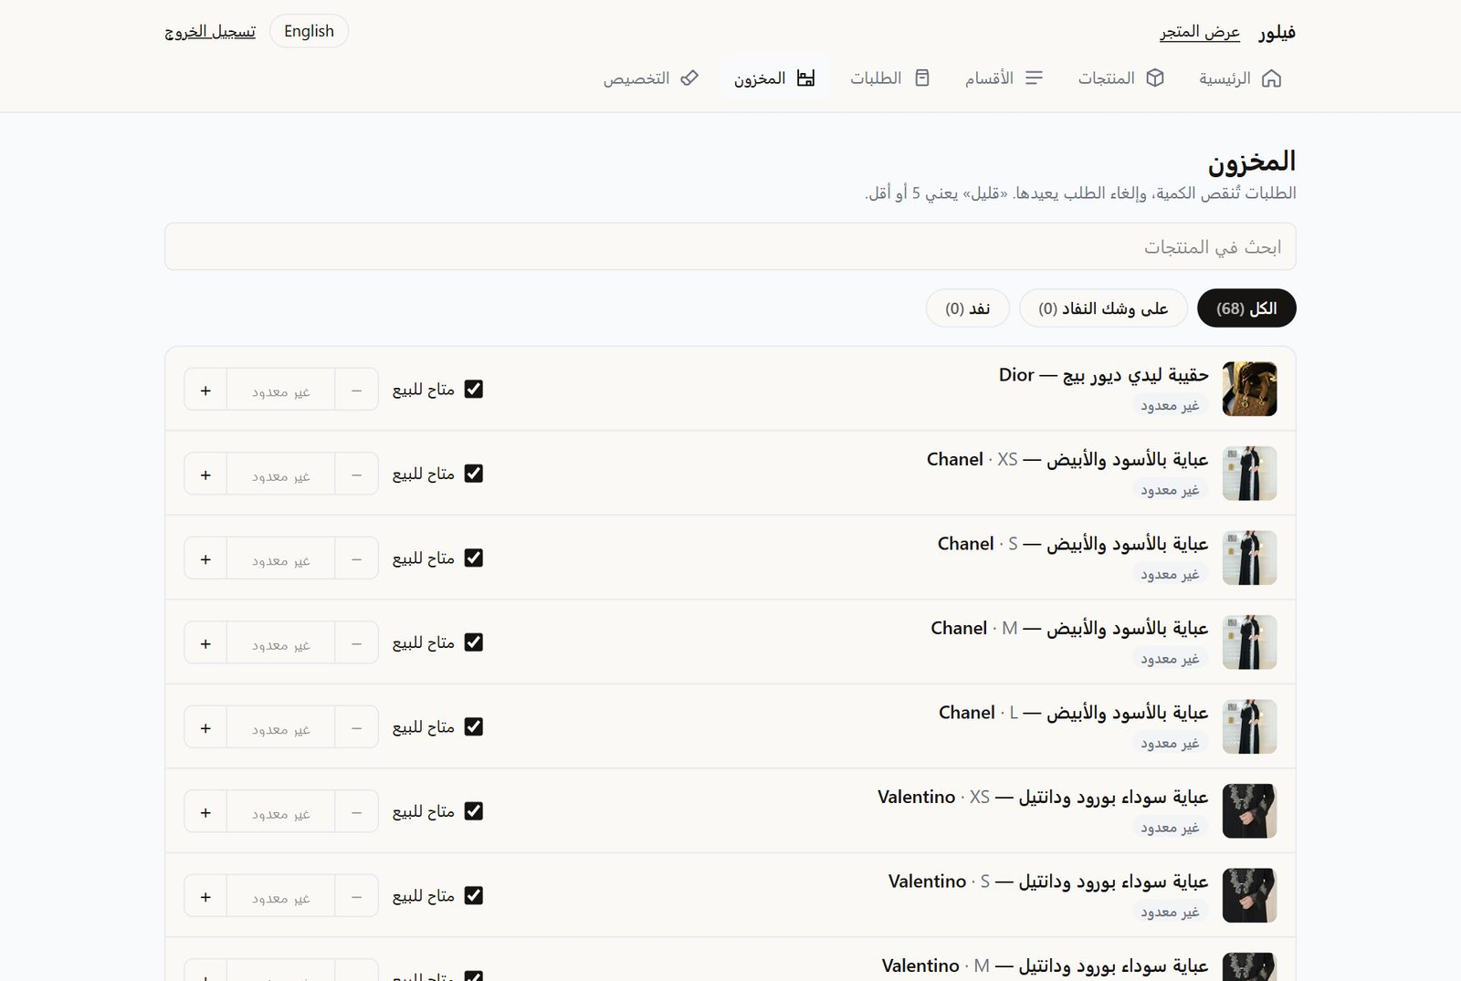
صفحة المخزون
• فلتر سريع: الكل، على وشك النفاد (5 قطع أو أقل)، نفد.
• زرّا + و− لتعديل الكمية بسرعة، ومربع «متاح للبيع» لإيقاف بيع مقاس معيّن.
• عندما تبقى قطعة أو قطعتان، يرى الزبون «بقيت قطعة واحدة فقط»، ولا يستطيع طلب أكثر مما عندك.
في الباقة الأساسية يكون المنتج «متوفراً» أو «نافداً» فقط؛ عدّ الكميات والتنبيهات متاحة في باقة Pro.

التخصيص: شكل متجرك كما تريد
من صفحة «التخصيص» تغيّر شكل متجرك كله، وترى النتيجة في المعاينة قبل الحفظ (على الكمبيوتر بجانب الخيارات، وعلى الهاتف من زر «المعاينة» أسفل الشاشة). الصفحة مقسّمة إلى أربعة أجزاء.

الشكل
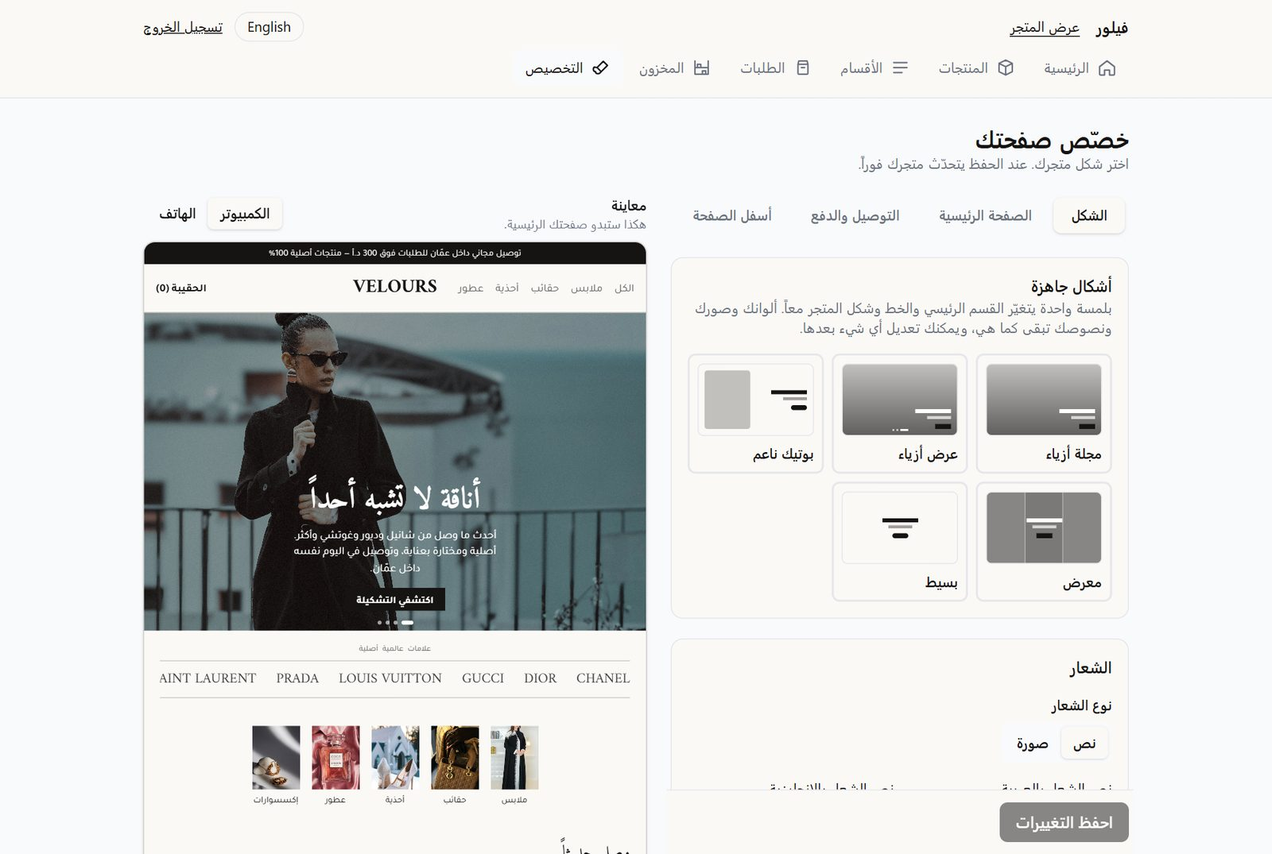
أشكال جاهزة، والمعاينة بجانبها
• أشكال جاهزة: مجلة أزياء، عرض أزياء، بوتيك ناعم، معرض، بسيط. لمسة واحدة تغيّر الواجهة والخط وشكل المتجر معاً.
• الشعار: نص أو صورة، وأيقونة التطبيق التي تظهر على شاشة هاتف الزبون.
• الألوان: مجموعات جاهزة أو أي لون تريده، مع تنبيه إذا صعبت القراءة.
• الخط: 6 خطوط تعمل بالعربية والإنجليزية.
• شكل المتجر: صور المنتجات طولية أو مربعة، زوايا حادة أو دائرية، ومكان الشعار.

الصفحة الرئيسية
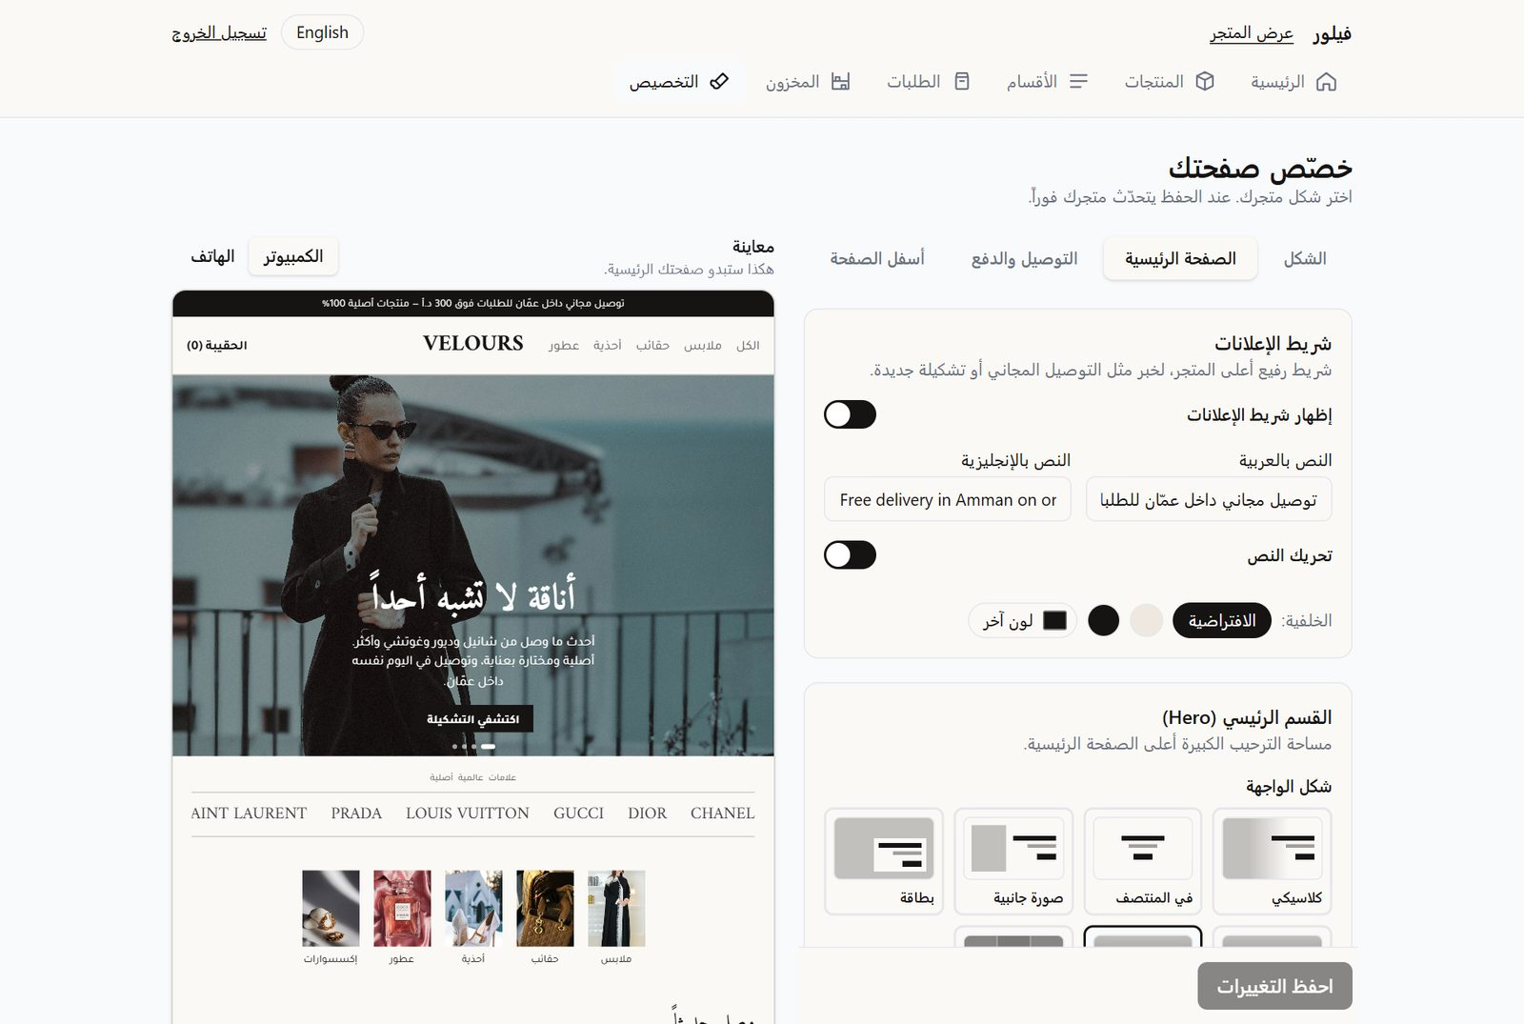
القسم الرئيسي: الارتفاع، تعتيم الصورة، مكان النص والزر
• شريط الإعلانات أعلى المتجر، مثل «توصيل مجاني فوق 300 د.أ»: ثابت أو متحرّك، وبأي لون.
• القسم الرئيسي (الواجهة) بسبعة أشكال: كلاسيكي، في المنتصف، صورة جانبية، بطاقة، صورة كاملة، عرض صور يتبدّل، أو كولاج. مع العنوان والنص والزر، والارتفاع وتعتيم الصورة ومكان النص.
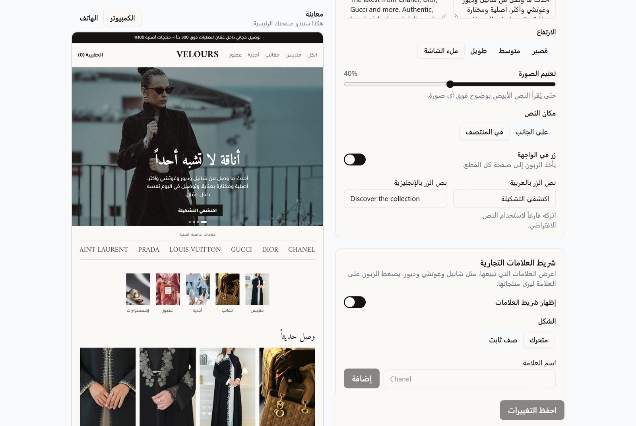
شريط العلامات التجارية
• شريط العلامات التجارية: اكتب اسم العلامة أو اضغط على إحدى العلامات الجاهزة (شانيل، ديور، نايكي...)، وأضف شعاراً إن أردت. يضغط الزبون على العلامة فيرى منتجاتها.
• أقسام الصفحة الرئيسية: رتّبها وأظهرها أو أخفها (وصل حديثاً، العروض، المميّزة، الأقسام، التوصيل)، واختر لوناً لكل قسم.

التوصيل والدفع
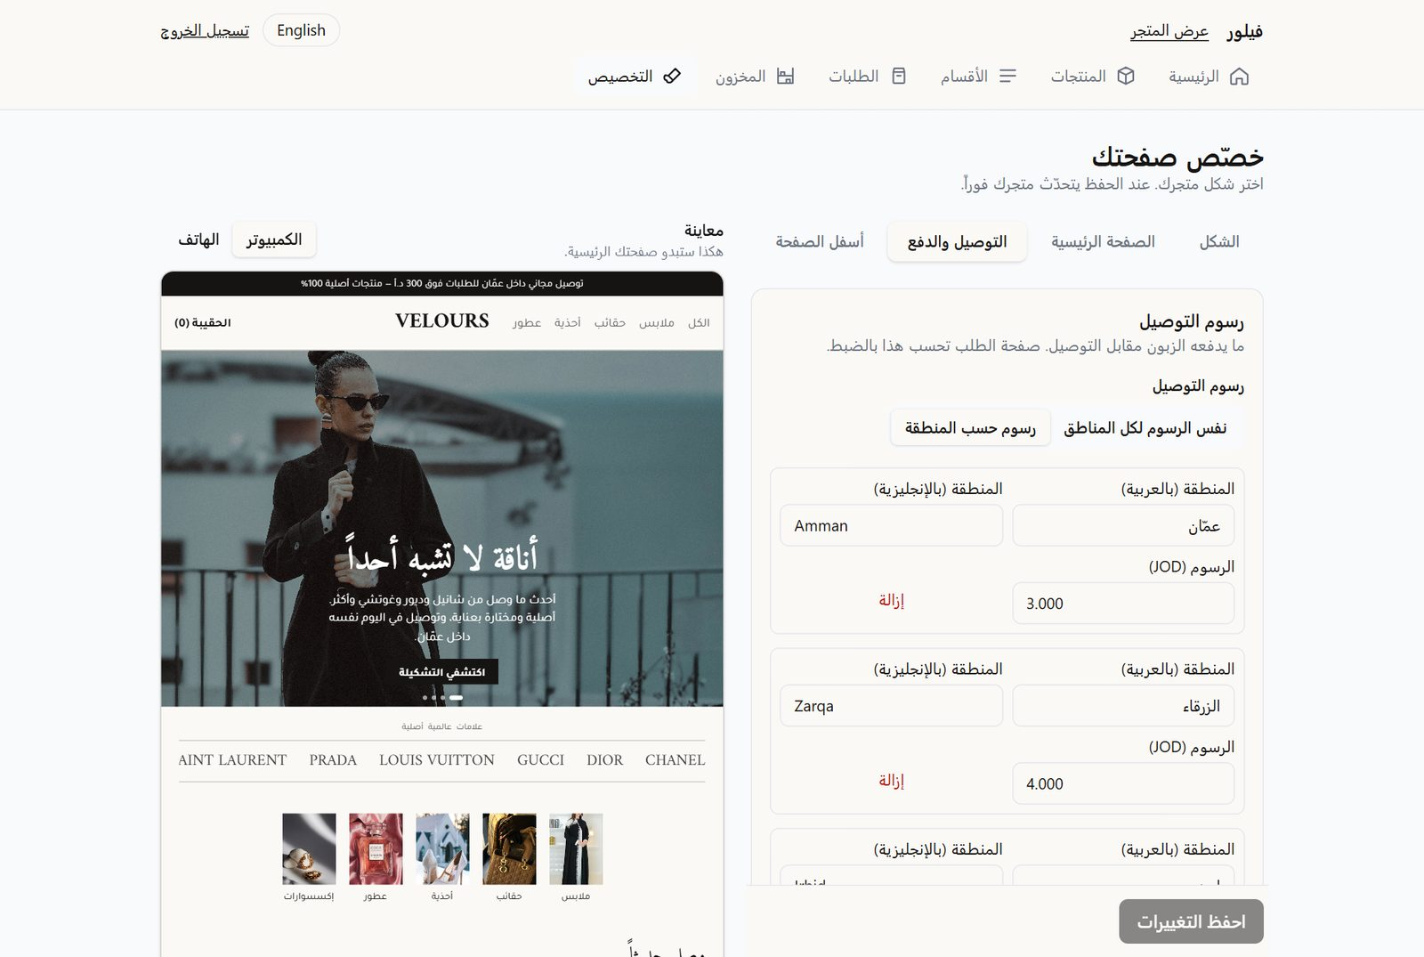
رسوم التوصيل حسب المنطقة
• رسوم التوصيل: سعر واحد لكل المناطق، أو سعر لكل منطقة (عمّان، الزرقاء، إربد...). الزبون يختار منطقته فتُحسب الرسوم تلقائياً.
• حد أدنى للطلب، وتوصيل مجاني فوق مبلغ تحدده (Pro).
• طرق الدفع: الدفع عند الاستلام دائماً، وكليك (CliQ): يرى الزبون اسم كليك والبنك مع زر نسخ، ويحوّل قبل إرسال الطلب.

أسفل الصفحة
نبذة قصيرة، ساعات العمل، روابط إنستغرام وفيسبوك والهاتف، رابط موقعك على الخريطة، ولون الخلفية.
عند الانتهاء اضغط «احفظ التغييرات» (ثابت أسفل الشاشة)، فيتحدّث متجرك فوراً.

العروض وأكواد الخصم والتقارير (باقة Pro)
العروض: ضع «سعر العرض» في صفحة أي منتج، فيظهر السعر القديم مشطوباً مع ملصق «عرض»، ويظهر المنتج تلقائياً في قسم العروض في الصفحة الرئيسية.

أكواد الخصم
يكتب الزبون الكود في سلّته فينزل المجموع.
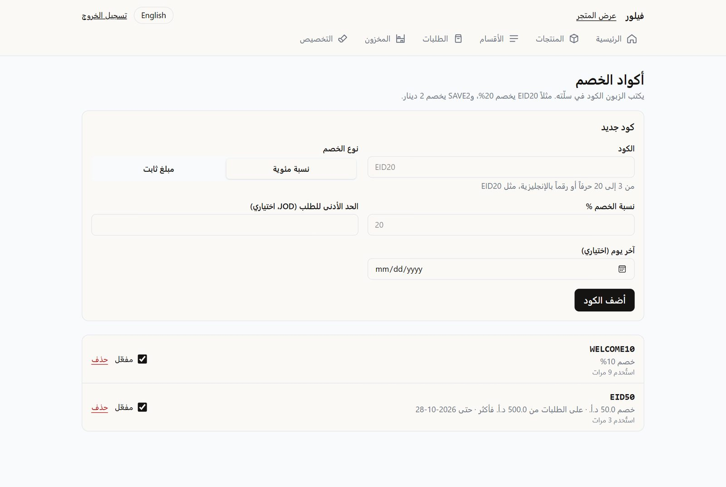
إنشاء كود خصم، والأكواد الحالية
• نسبة مئوية (مثل ‎WELCOME10‎ يخصم 10%) أو مبلغ ثابت (مثل ‎EID50‎ يخصم 50 ديناراً).
• حد أدنى للطلب وآخر يوم للكود (اختياريان).
• ترى كم مرة استُخدم كل كود، وتوقفه أو تحذفه متى شئت.

التقارير
مبيعاتك من طلباتك، والطلبات الملغاة لا تُحسب.
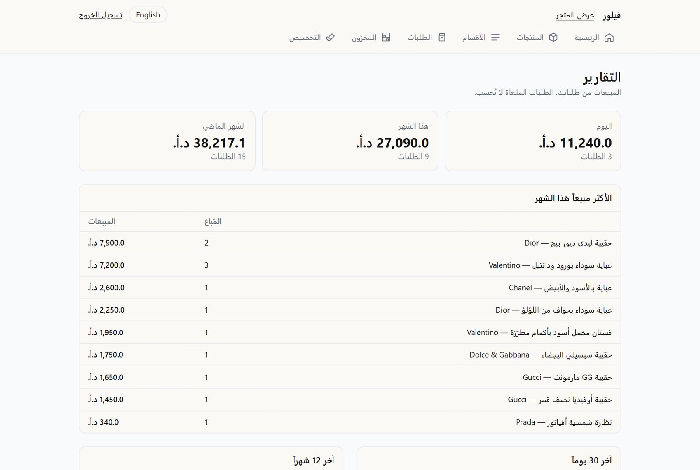
المبيعات والأكثر مبيعاً
• مبيعات اليوم وهذا الشهر والشهر الماضي، وعدد الطلبات.
• الأكثر مبيعاً هذا الشهر، بالقطع والمبالغ.
• جداول آخر 30 يوماً وآخر 12 شهراً.
في الباقة الأساسية ترى مبيعات هذا الشهر فقط في الصفحة الرئيسية.

ما يراه الزبون
كل ما تغيّره في اللوحة يظهر هنا فوراً. هذا متجر «فيلور» كما يراه الزبون:
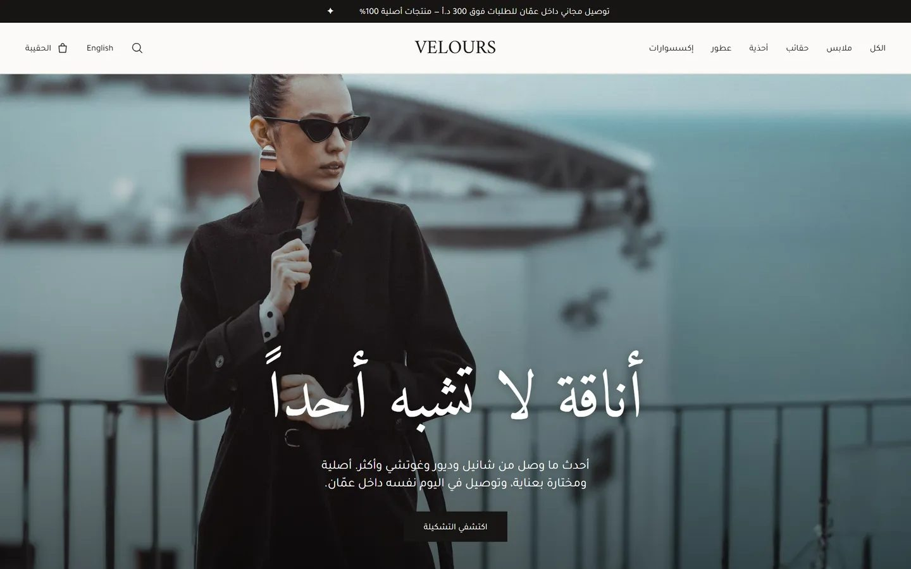
الصفحة الرئيسية على الكمبيوتر
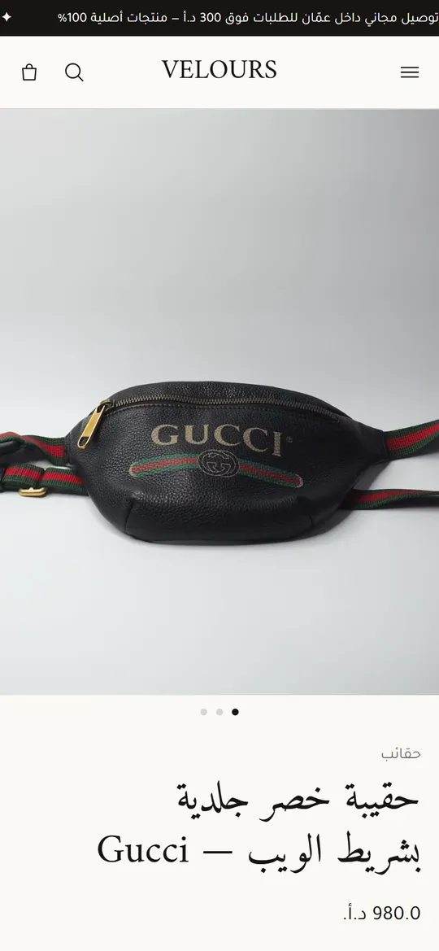
صفحة منتج على الهاتف

كيف يصلك الطلب
1.‏ يختار الزبون المنتج والمقاس واللون ويضيفه إلى الحقيبة.
2.‏ يكتب اسمه ورقمه، ويحدّد موقعه على الخريطة، ويختار منطقته وطريقة الدفع، ويكتب كود الخصم إن وُجد.
3.‏ يضغط «أرسل الطلب عبر واتساب»، فيصلك الطلب مكتوباً كاملاً: القطع والمجموع والتوصيل والدفع ورابط الموقع على خرائط جوجل.
4.‏ ويُحفظ الطلب في صفحة «الطلبات» في اللوحة في الوقت نفسه.

ابدأ في 15 دقيقة
1.‏ ادخل اللوحة واختر كلمة مرورك.
2.‏ من «التخصيص»: ارفع شعارك، اختر شكلاً جاهزاً وألوانك، وضع صورة الواجهة وعنوانها.
3.‏ أضف أقسامك، ثم أول خمسة منتجات بصورها وأسعارها.
4.‏ ضع رسوم التوصيل لمناطقك، وفعّل كليك إن أردت.
5.‏ افتح «عرض المتجر» وجرّب طلباً كأنك زبون، وشاهده يصلك على واتساب.
6.‏ انشر رابط متجرك في بايو إنستغرام وحالة واتساب.

تحتاج مساعدة؟ راسلنا على واتساب ‎0795746540‎، ونجهّز معك أي شيء: الشكل، المنتجات، أو الأقسام.

